СибГУТИ

Отчёт по 3 лабораторной работе

Синтез комбинационных цифровых устройств

Выполнили: Дроздов А.А.

Логашов Д.К.

Константинов Н.А.

Группа ИП-217

Новосибирск, 2024

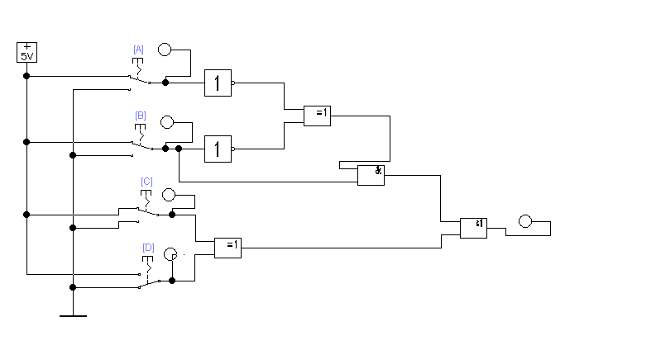

|  |  |  |  |  |
| --- | --- | --- | --- | --- |
| ***А*** | ***В*** | ***С*** | ***D*** | ***F*** |
| 0 | 0 | 0 | 0 | **0** |
| 0 | 0 | 0 | 1 | 1 |
| 0 | 0 | 1 | 0 | 1 |
| 0 | 0 | 1 | 1 | 1 |
| 0 | 1 | 0 | 0 | 0 |
| 0 | 1 | 0 | 1 | 1 |
| 0 | 1 | 1 | 0 | 0 |
| 0 | 1 | 1 | 1 | 1 |
| 1 | 0 | 0 | 0 | 1 |
| 1 | 0 | 0 | 1 | 0 |
| 1 | 0 | 1 | 0 | 1 |
| 1 | 0 | 1 | 1 | 1 |
| 1 | 1 | 0 | 0 | 1 |
| 1 | 1 | 0 | 1 | 0 |
| 1 | 1 | 1 | 0 | 1 |
| 1 | 1 | 1 | 1 | 0 |

